Til Skien Kommune
v/Ordfører Skien 11 feb 2026

Oversendelse av sak C 02/26 Søknad om lånegaranti for rehabilitering

Vedtak i sak C02/26:
Ibsenhuset søker bystyret om å innvilge en lånegaranti på 8,5 millioner for å ta opp nødvendig lån for å dekke planlagt rehabilitering.

På vegne av Ibsenhusets styre

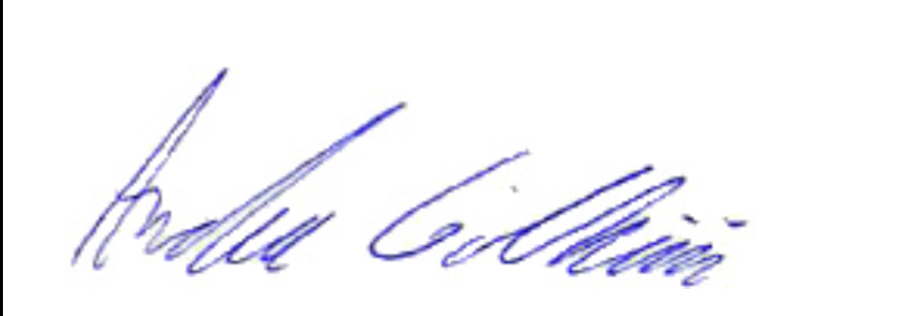

Andreas Gilhuus
Direktør

Vedlegg: 1. Saksdokumentet
2. Vurdering av lånetilbudet
3.Ibsenhusets foreløpige regnskapsrapport for 2025

